Doma il computer · A
Tastiera e scorciatoie – circa 45 minuti
Nome e cognome
Classe
Compagno con cui lavori

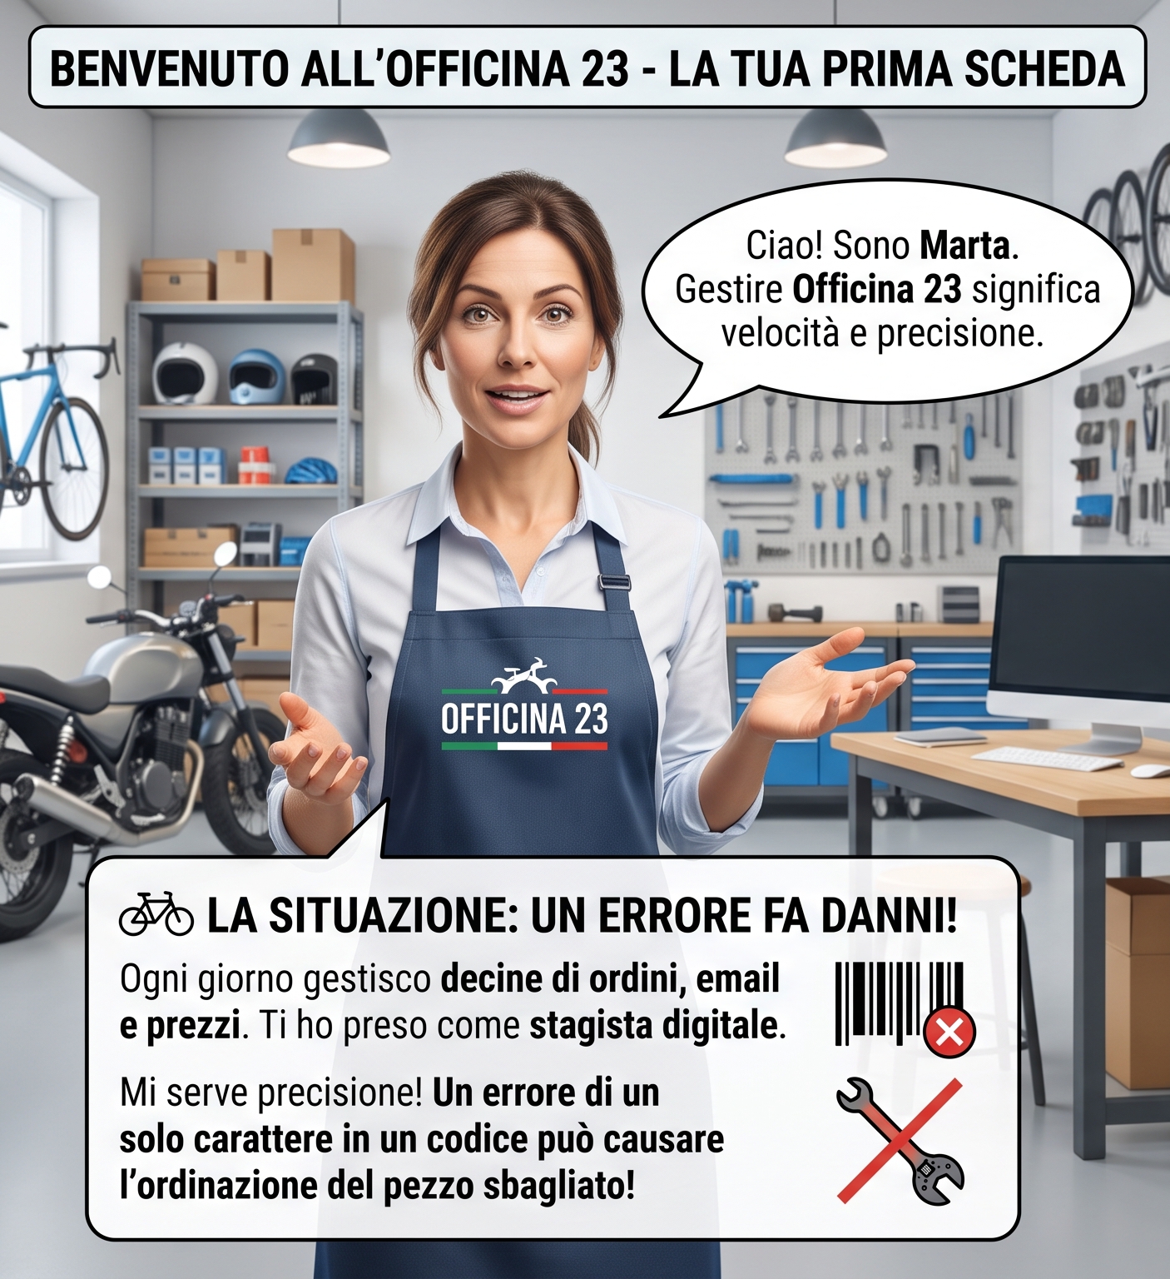

📦 Cosa consegni alla fine
1. Questa scheda compilata.
2. Il file listino_sistemato_cognome.txt (Parte 5).

🧰 Materiali (li trovi nella consegna di Classroom)
typing_officina23.html – la palestra della tastiera. Scaricalo e aprilo con doppio clic: si apre in Chrome e funziona anche senza internet.
mappa_tastiera_italiana.pdf – dove sono i simboli.
listino_da_sistemare.txt – per la palestra delle scorciatoie.

Parte 1 · Posizione e test iniziale (a coppie, 8 min)
1 | Apri typing_officina23.html. Se in alto compare il nome di un altro studente, premi Nuovo studente. Poi scrivi il tuo nome in alto a destra.
2 | Apri la scheda 0 Posizione: appoggia gli indici su F e J (senti la tacca), i pollici sulla barra spaziatrice.
3 | Apri la scheda 1 Test iniziale. Il tempo (60 secondi) parte al primo tasto. Guarda lo schermo, non la tastiera.
4 | Poi vi scambiate: mentre il compagno fa il test, tu sei l'osservatore. Guarda le sue mani quando il timer segna 40, 20 e 5 secondi e compila la tabella qui sotto, sulla tua scheda.

Tabella dell'osservatore – io osservo il compagno: ______
Quando il timer segna… | Test iniziale del compagno: indici su F e J? | Test finale del compagno: indici su F e J?
40 secondi | ☐ sì ☐ no | ☐ sì ☐ no
20 secondi | ☐ sì ☐ no | ☐ sì ☐ no
5 secondi | ☐ sì ☐ no | ☐ sì ☐ no

I miei risultati del test iniziale (copiali dallo schermo)
Accuratezza % | Caratteri al minuto | Errori | Tasti che ho sbagliato di più

Parte 2 · Caccia ai simboli e Codici Officina (11 min)
Puoi usare la mappa o il pulsante Aiuto, ma lo strumento li conta: prova prima a ragionare con la mappa della tastiera in testa.
Puoi rigiocare per battere il tuo record: lo strumento ricorda la tua partita migliore. Nella tabella scrivi quella.

Simboli al primo colpo (su 25) | Aiuti usati | Punti | Righe corrette al 1° controllo (su 10)

3 simboli da ripassare (quelli che hai sbagliato o per cui hai chiesto aiuto)
Simbolo | Nome | Combinazione di tasti (es. AltGr + ò)

Parte 3 · Codici officina (10 min)
Righe corrette (su 10) | Caratteri non riprodotti

Parte 4 · Sfida senza mouse (5 min)
Dati corretti (su 8) | Clic del mouse | Tempo (secondi)

Parte 5 · Test finale e confronto (8 min)
1 | Apri la scheda 5 Test finale e ripeti la prova (testo diverso, stesse regole). Il compagno compila la colonna 'Test finale' della sua tabella; poi vi scambiate.
2 | Apri ★ Riepilogo. Clicca nel riquadro del codice, premi Ctrl + A (seleziona tutto) e Ctrl + C (copia).
3 | Torna qui con Alt + Tab (o cliccando sulla scheda), clicca nel riquadro sotto e premi Ctrl + V (incolla).

Incolla qui il tuo codice risultato (inizia con O23-L1 e finisce con #…)

 | Test iniziale | Test finale | Differenza
Accuratezza %
Caratteri al minuto
Errori

Parte · Palestra delle scorciatoie (12 min)
Scorciatoia | Cosa fa | Scorciatoia | Cosa fa
Ctrl + C | copia | Ctrl + A | seleziona tutto
Ctrl + X | taglia (sposta) | Ctrl + F | trova una parola
Ctrl + V | incolla | Ctrl + S | salva
Ctrl + Z | annulla l'ultima azione | Ctrl + Shift + S | salva con nome (Blocco note)

1 | Scarica listino_da_sistemare.txt e aprilo con Blocco note (tasto destro › Apri con › Blocco note). È lungo quasi 200 righe: niente scorrimento a occhio, usa le scorciatoie.
2 | Ctrl + F e cerca il codice EB-07: quale prodotto è? Scrivilo nella tabella. (Esc chiude la ricerca.)

Sposta le 4 righe che finiscono con [SPOSTA IN NOLEGGIO]. Per ognuna:
3 | Clicca all'inizio della riga e premi Shift + freccia giù: si seleziona tutta la riga.
4 | Premi Ctrl + X: la riga sparisce (è 'in memoria').
5 | Con Ctrl + F trova === NOLEGGIO === e clicca all'inizio della riga vuota sotto NO-02.
6 | Premi Ctrl + V, poi cancella la scritta [SPOSTA IN NOLEGGIO] alla fine della riga.

7 | La riga AC-17 (Casco bimbo taglia S) deve comparire anche sotto === OFFERTE OPEN DAY ===: copiala con Ctrl + C e incollala con Ctrl + V (non toglierla dagli accessori).
8 | Prova di coraggio: premi Ctrl + A e poi il tasto x. Guarda cosa succede. Niente panico: premi Ctrl + Z finché il testo torna com'era. (Su Windows 10 il Blocco note annulla un solo passo: premi Ctrl + Z una volta sola, una seconda volta rifarebbe l'errore.)
9 | Salva con Ctrl + S. Poi crea la tua copia con Ctrl + Shift + S (Salva con nome) e chiamala listino_sistemato_cognome.txt (esempio: listino_sistemato_rossi.txt).
10 | Conta gli ESAURITO: apri il file anche in Chrome (trascinalo in una scheda nuova, oppure in Chrome premi Ctrl + O) e premi Ctrl + F: Chrome scrive quante volte trova la parola.

Domanda | Risposta

Il codice EB-07 corrisponde a…
Dopo Ctrl + A e il tasto x è successo che…
Quante volte hai premuto Ctrl + Z per recuperare?
Quante volte compare ESAURITO (contatore di Chrome)?

✅ Consegna su Classroom
Nella consegna premi Aggiungi o crea › File e allega listino_sistemato_cognome.txt.
Poi premi Consegna (questa scheda è già allegata).

